Санкт-Петербургский государственный политехнический университет

МЕТОДИЧЕСКИЕ УКАЗАНИЯ
к лабораторным работам по
курсу "Компьютерная графика"
Лабораторная работа N 1
"Представление криволинейной поверхности координатной сеткой с удалением невидимых линий методом плавающего горизонта"
Санкт-Петербург
2006
Методические указания предназначены для студентов кафедры "Прикладная математика", изучающих курс "Компьютерная графика" по дисциплине "Проблемно-ориентированные системы" и в рамках этой дисциплины выполняющих лабораторные работы на ЭВМ.
Методические указания должны облегчить студентам выполнение лабораторных работ и усвоение основных понятий, связанных с визуализацией криволинейных поверхностей в классе непрерывных линий: преобразование плоской геометрической проекции и удаление невидимых линий.
Цель работы - разработать программу для представления криволинейной поверхности координатной сеткой с удалением невидимых линий методом плавающего горизонта.

1. ОСНОВНЫЕ ПОНЯТИЯ
Пусть криволинейная поверхность задана в явной форме уравнением:
z = f(x, y) (1)
или в неявной форме уравнением:
F(x, y, z) = 0 (2)
в некоторой области независимых переменных D(x, y).

1.1. Задача визуализации криволинейной поверхности
Задача визуализации криволинейной поверхности состоит в том, чтобы по заданной математической модели (уравнение (1) или (2)) построить изображение той ее части, которая попадает в ВИДОВОЙ ОБЪЕМ, выделенный пользователем в МИРОВОЙ СИСТЕМЕ КООРДИНАТ, и отобразить ее в ПОЛЕ ВЫВОДА, задаваемое пользователем в СИСТЕМЕ КООРДИНАТ УСТРОЙСТВА вывода.
Понятия ОКНО, МИРОВАЯ СИСТЕМА КООРДИНАТ, ПОЛЕ ВЫВОДА, СИСТЕМА КООРДИНАТ УСТРОЙСТВА рассматривались ранее. Особенность заключается в том, что теперь мировая система координат – трехмерная и, поэтому для выделения фрагмента сцены вводится понятие ВИДОВОГО ОБЪЕМА. В простейшем случае ВИДОВОЙ ОБЪЕМ задается в виде прямоугольного параллелепипеда со сторонами, параллельными координатным плоскостям (рис. 1).

y
z
x
o
Видовой объем
Рис.1. Окно
В то же время поле вывода остается двумерным. Поэтому необходимо выполнить преобразование проектирования трехмерного ВИДОВОГО ОБЪЕМА на двумерное поле вывода.

1.1.1. Задача визуализации криволинейной поверхности в классе непрерывных линий
Суть метода визуализации криволинейной поверхности в классе непрерывных линий заключается в сведении трехмерной задачи к двумерной путем пересечения исходной поверхности плоскостями, параллельными одной из координатных плоскостей (например, x = const), и проектировании получающихся кривых на плоскость, параллельную секущим плоскостям (рис. 2).

В плоскости проекции кривые могут накладываться одна на другую, что может затруднить восприятие изображаемой поверхности. Чтобы избежать этого, невидимые линии удаляют. Одним из наиболее простых методов удаления невидимых линий является метод плавающего горизонта.
y
z
x
Рис.2. Секущие плоскости
X=const₃
X=const₂
X=const₁
Секущая плоскость

1.2. Удаление невидимых линий методом плавающего горизонта
В методе плавающего горизонта сначала упорядочивают секущие плоскости (x = const) по возрастанию расстояния до них от наблюдателя. Затем для каждой плоскости, начиная с ближайшей к наблюдателю, строится кривая, лежащая в ней, т.е. z = f(const, y). Если при некотором значении y значение z для текущей кривой оказывается больше соответствующего значения z для всех предыдущих кривых, то текущая кривая будет видима в этой точке; в противном случае она будет невидима.
При реализации этого алгоритма для хранения максимальных значений z при каждом значении y используется массив, длина которого равна числу различимых точек по оси y в пространстве изображения (в DC). Значения, хранящиеся в этом массиве, представляют собой текущие значения "высоты горизонта". Поэтому по мере рисования каждой очередной кривой этот горизонт как бы "всплывает".
Для определения видимости нижней стороны поверхности модифицируют описанный только что алгоритм, включив в него нижний горизонт, который опускается вниз по ходу работы алгоритма. Это реализуется с помощью второго массива, который содержит наименьшие значения z для каждого значения y.
2. ЗАДАНИЯ
В каждом задании требуется разработать программу, которая использует метод плавающего горизонта для удаления невидимых линий при визуализации криволинейной поверхности в классе непрерывных линий.
Программа должна позволять пользователю настраивать ее на соответствующее устройство (дисплей или принтер) заданием максимально возможных размеров поля вывода и коэффициента коррекции координат (коррекция необходима из-за искажения выводимого изображения в связи с разными шагами по координатам X и Y). Помимо собственно изображения заданной поверхности программа должна проводить оси с наименованием и оцифровкой. Программа должна предоставлять пользователю выбор ВИДОВОГО ОБЪЕМА в мировой системе координат и поля вывода в координатах устройства. Наконец, программа должна обеспечивать по желанию пользователя вывод изображения в одном из двух вариантов расположения осей:
z
y
-x
а)
б)
Рис.3. Расположение осей
z
y
x

Исходные данные для задания:
- Уравнение поверхности: z = F(x, y);
- Область определения D(x, y).
(Если область определения не задана, надо самим ее определить).
- В приводимых ниже вариантах задания 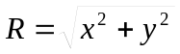.

Варианты задания:
- 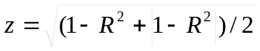
- 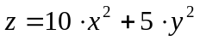
- 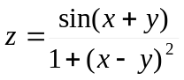, где 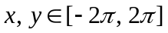
- 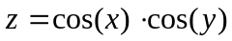
- 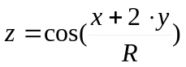
- 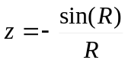
- 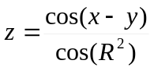
- 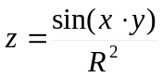
- 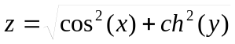
- 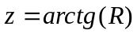
- 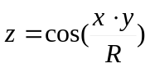
- 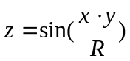
- 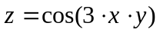
- 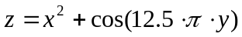, где 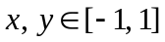
- 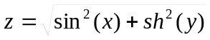
- 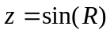.

Порядок выполнения лабораторной работы:
- Получение задания у преподавателя.
- Изучение описания работы и рекомендуемой литературы.
- Составление программы решения задачи.
- Предварительная защита текста программы у преподавателя.
- Отладка программы.
- Подготовка отчета о проведенной работе. Материалы отчета сдаются в электронном виде на дискете. В каталог «Проект» помещаются файлы с исходными текстами и отчет, в каталог «Результаты» помещаются файл выполняемой программы и файлы результатов.
- Защита отчета у преподавателя.

Содержание отчета
Отчет должен содержать:
- задание к лабораторной работе;
- краткое описание структуры программы, ее интерфейса и инструментальной среды разработки;
- текст отлаженной программы с подробными комментариями (можно представить отдельно в электронном виде);
- распечатки изображения криволинейной поверхности, иллюстрирующие возможности, предоставляемые разработанной программой.

В общем случае ВИДОВОЙ ОБЪЕМ может представлять собой произвольное трехмерное тело (ограниченную замкнутую область).

